ZÁKLADNÍ ŠKOLA DLOUHÁ LOUČKA
příspěvková organizace, Šumvaldská 220, okr. Olomouc, PSČ 783 86, tel. 585 000 401
č.ú. ČSOB 181 292 451 / 0300 IČ: 731 84 608 DIČ: CZ 731 84 608 email: skola@dlouhaloucka.cz

V souladu se zákonem č. 561/2004 Sb., o předškolním, základním, středním, vyšším odborném a jiném vzdělávání (školský zákon) ve znění pozdějších předpisů, a v souladu s vyhláškou č. 48/2005 Sb., o základním vzdělávání a některých náležitostech plnění povinné školní docházky, ve znění pozdějších předpisů vydává Základní škola Dlouhá Loučka, okres Olomouc, p.o.
tento
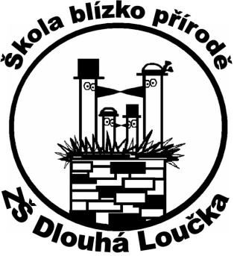

Vnitřní předpis
k zápisu do 1. třídy pro žáky u Ukrajiny

Obsah:

- Kritéria přijetí
- Počet přijímaných žáků
- Průběh zápisu

Zpracoval: Mgr. Leopold Kropáč – ředitel školy
V Dlouhé Loučce 17. 3. 2023

1) Kritéria přijetí:

a) Místo trvalého pobytu ve školském obvodu spádové školy. Dítě, kterému byla odložena školní docházka.
b) Místo trvalého pobytu ve školském obvodu spádové školy.
c) Losování.

2) Počet přijímaných žáků

- Maximální počet přijímaných žáků je 7

3) Průběh zápisu

a) formální část obsahuje podání žádosti zákonným zástupcem dítěte, kontrolu údajů, souhlas zákonného zástupce s účastí dítěte na motivační části
b) motivační část v délce cca 15 minut, rozhovor, aktivity zaměřené na zhodnocení dovedností dítěte formou hry, motivace pro školní docházku

